**Docenti Referenti Bullismo/Cyberbullismo**

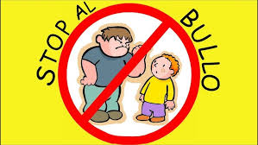

In questa sezione inseriamo riferimenti normativi e materiali utili al fine della prevenzione e del contrasto agli atti di bullismo e cyberbullismo nella scuola

Docenti **Referenti** per la prevenzione e il contrasto di atti di *Bullismo e Cyberbullismo* per l'IC Rita Atria

M.G.Bonaccorsi P.Vasta